

**Mestrado em Engenharia Informática**

**Unidade Curricular Complementar**

**Base de Dados NoSQL**

Ficha de Exercícios 03

4º Ano, 1º Semestre

Ano letivo 2020/2021

Diogo Alexandre Rodrigues Lopes

PG42823

Joel Costa Carvalho

PG42837

Ana Margarida da Rocha Ferreira

PG44412

Bruno Xavier Brás dos Santos

PG44414

**Conteúdo**

Tarefa 1. Observação dos dados recolhidos por cada um dos sensores. **3**

Observação dos dados 3

Criação da Base de Dados e respetiva Coleção 3

Construir um programa, recorrendo à linguagem de programação favorita, que seja capaz de ler dados da API REST e guardar na base de dados criada 3

Tarefa 2. Ensaio sobre as principais diferenças encontradas, entre a execução em Oracle (modelo relacional) e a execução em MongoDB (modelo documental). **4**

# **Tarefa 1.** Observação dos dados recolhidos por cada um dos sensores.

## **Observação dos dados**

Os dados recolhidos dos sensores monitorizam e detalham o estado de 5 pacientes.

Os sensores cardíacos, já laborados na ficha 02, discriminam a pressão arterial (sistólica e diastólica), batimentos por minutos, percentagem de oxigénio no sangue (SaO2), temperatura corporal, local do internamento e a equipa encarregue pelo paciente. Para além desta informação, novos sensores foram adicionados, que incluem toda a informação descrita, bem como a equipa de enfermeiros.

## **Criação da Base de Dados e respetiva Coleção**

Usufruindo do *container* do *Mongo-Express* a criação da base de dados e da coleção foi bastante intuitiva.

Nome da Base de Dados: FE02_bd

Noma da Coleção: FE02_col

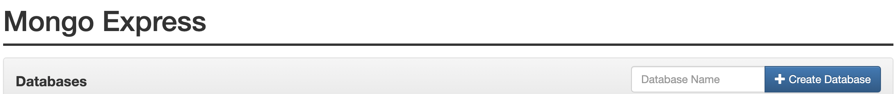

*Figura 1 - Interface de criação da base de dados*



*Figura 2 - Interface de criação da coleção*

## **Construir um programa, recorrendo à linguagem de programação favorita, que seja capaz de ler dados da API REST e guardar na base de dados criada**

O programa desenvolvido encontra-se no ficheiro anexado com o nome noSQL_FE03_GR07.py. Observando a Figura 3., visualizamos os dados inseridos na plataforma.

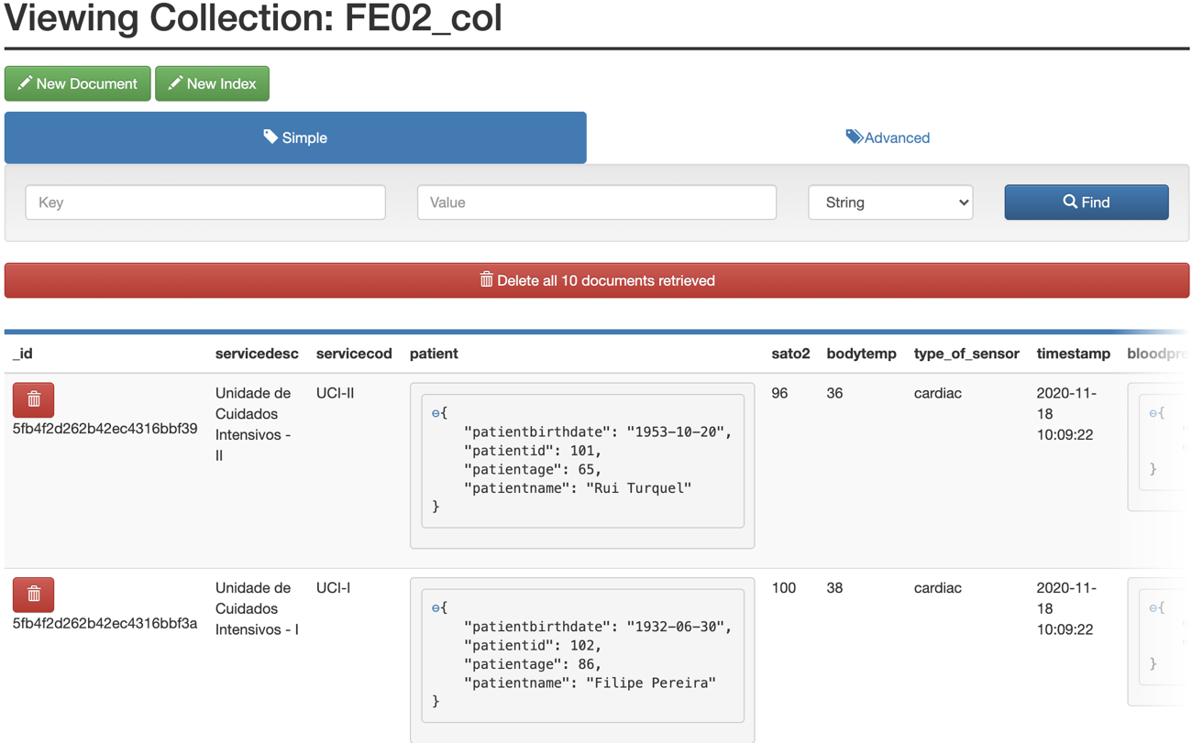

*Figura 3 - Vista do Mongo Express com os dados inseridos*

# **Tarefa 2.** Ensaio sobre as principais diferenças encontradas, entre a execução em Oracle (modelo relacional) e a execução em MongoDB (modelo documental).

A Oracle trata-se de uma base de dados relacional. Neste modelo os dados são armazenados em tabelas, contendo colunas e linhas, que representam registos. As informações sobre uma entidade podem ser distribuídas por várias tabelas e é possível associar dados de diferentes tabelas através do estabelecimento do relacionamento entre tabelas pela utilização de chave estrangeiras. Além disso, nas bases de dados relacionais é necessária a criação de um esquema lógico antes de se inserir qualquer dado.

Enquanto que o MongoDB, corresponde a uma base de dados documental que é um tipo de base de dados não relacional, projetado para armazenar e consultar dados como documentos do tipo JSON. Neste caso, não são utilizadas tabelas e as informações de uma determinada entidade e dados associados são armazenados num único documento, não existindo o conceito de chaves estrangeiras. Ao contrário das bases de dados relacionais, não há necessidade de criar um esquema lógico que albergue os dados, sendo possível simplesmente carregar todos os dados sem um esquema predefinido. Além disso, as bases de dados documentais podem ser dimensionadas horizontalmente, enquanto as relacionais são mais adequadas a um dimensionamento vertical.

**Algumas diferenças entre base de dados relacionais e base de dados documentais**

|  |  |  |
| --- | --- | --- |
|  | **SQL (Oracle)** | **NoSQL (MongoDB)** |
| **Tipo** | Relacional | Não Relacional |
| **Dados** | Estruturados em tabelas | Não estruturados e guardados em JSON |
| **Escalabilidade** | Vertical | Horizontal |
| ***Queries*** | Complexos em grandes dimensões | Sem complexidade |
| **Flexibilidade** | Esquema rígido com relações | Sem esquema rígido e flexível |

Relativamente ao potencial de aplicação ao problema apresentado, podemos concluir que o MongoDB foi um processo mais acelerado visto que os dados devolvidos pela API se encontravam em JSON e a inserção era direta.